Colegio Cristiano Emmanuel

Lenguaje y Comunicación

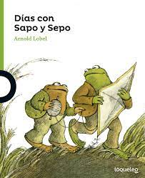Segundo Básico

“Sapo y Sepo son Amigos”

Nombre Alumno: _______________________________________________________

Puntaje Ideal: 24 Puntos Puntaje Obtenido: ___________________

**Fecha de Entrega máxima: Lunes 14 de Junio (hasta las 23:59 hrs). (3 Ptos.)es el nombre del personaje principal? ¿________________________________________________________________________________________**

Instrucciones:

*Escucha atentamente cada una de las preguntas, si alguna de ellas no te queda clara, recuerda que puedes preguntar nuevamente.

*Por favor recuerda escribir con letra clara y legible.

1.- **(3 Ptos.)**

___________________________________________________________________________________________________________________________________________________________________________________________________________________________

2.- **(2 Ptos.)**

___________________________________________________________________________________________________________________________________________________________________________________________________________________________

3. **( 3 Ptos.)**

___________________________________________________________________________________________________________________________________________________________________________________________________________________________es el nombre del personaje principal? ¿________________________________________________________________________________________

4.- **(2 Ptos.)**

___________________________________________________________________________________________________________________________________________________________________________________________________________________________

5.- **(2 Ptos.)**

___________________________________________________________________________________________________________________________________________________________________________________________________________________________

6.- **(2 Ptos.)**

___________________________________________________________________________________________________________________________________________________________________________________________________________________________

7.- **(2 Ptos.)**

___________________________________________________________________________________________________________________________________________________________________________________________________________________________

8.- **(5 Ptos.)**

es el nombre del personaje principal? ¿________________________________________________________________________________________